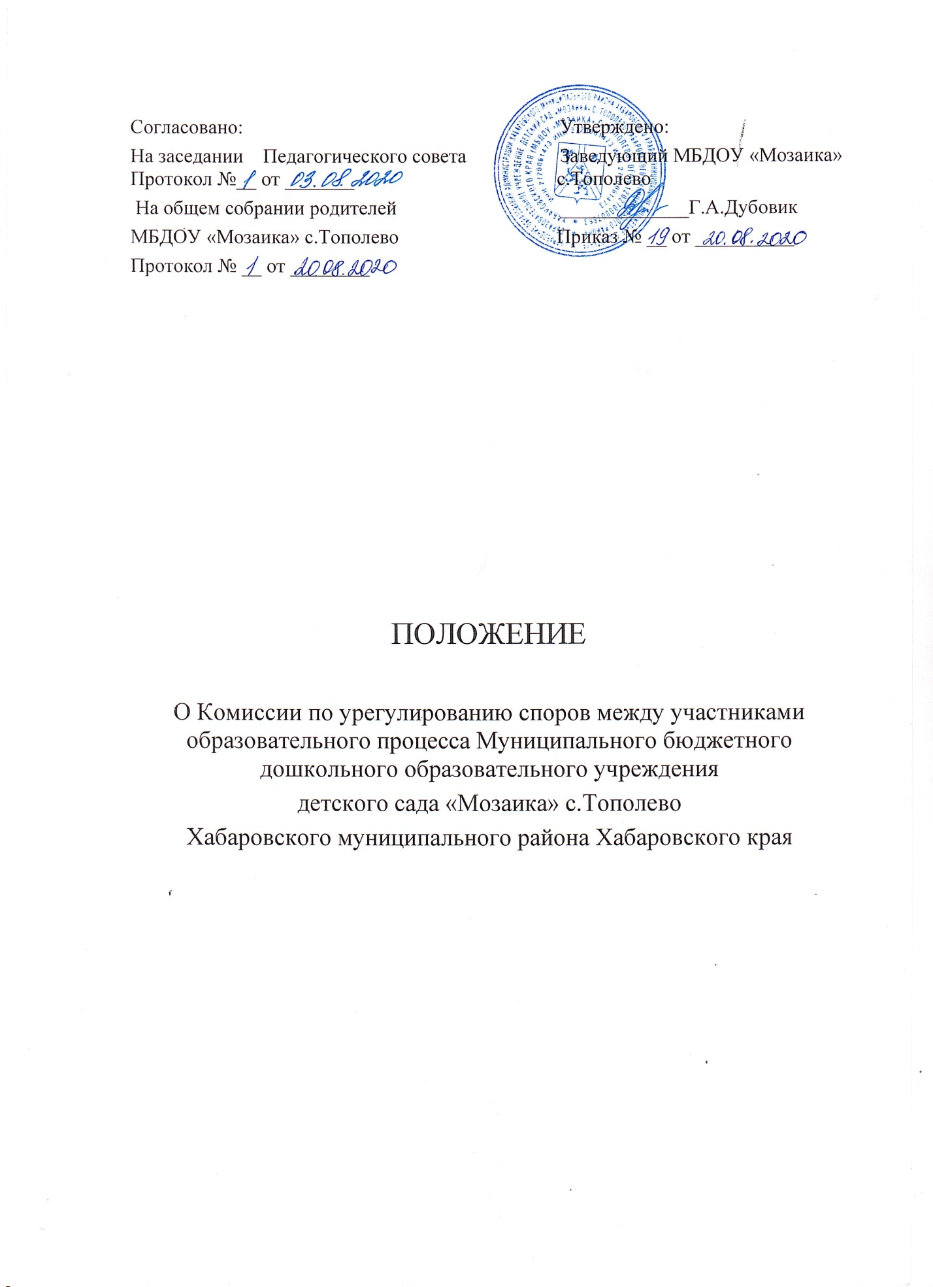

1.**Общие положения**

1.1.Комиссия по урегулированию споров между участниками образовательного процесса Муниципального бюджетного дошкольного образовательного учреждения детского сада «Мозаика» с.Тополево Хабаровского муниципального района Хабаровского края (далее Комиссия) создается на определенный срок для решения спорных вопросов, относящихся к образовательному процессу, пребыванию детей в детском саду.

1.2. Комиссия в своей деятельности руководствуется Федеральным законом от 29.12.2012г. №273 – ФЗ «Об образовании в Российской Федерации», Уставом ДОУ, локальными актами ДОУ.

1.3.Комиссия назначается приказом заведующего и согласуется с Педагогическим советом, Общим собранием для рассмотрения конфликтной ситуации между участниками образовательного процесса. Количество членов Комиссии создается из равного числа представителей родителей и сотрудников ДОУ. Председателя Комиссии выбирают большинством голосов из числа членов Комиссии путем открытого голосования.

**2.Цели и задачи Комиссии**

1.1.Целью деятельности Комиссии является: урегулирование разногласий между участниками образовательных отношений по вопросам реализации права на образование, защите прав и законных интересов участников образовательных отношений (воспитанников, родителей (законных представителей), педагогов), содействие профилактики и социальной реабилитации участников конфликтных и противоправных ситуаций.

1.2.Задачами деятельности Комиссии являются: урегулирование разногласий, возникающих между участниками образовательных отношений по вопросам реализации права на образование, профилактика конфликтных ситуаций в ДОУ в сфере образовательных отношений, содействие развитию бесконфликтного взаимодействия организации.

1.3.Для получения правомерного решения Комиссия использует различные нормативные правовые документы, информационную и справочную литературу, обращается к специалистам, в компетенции которых находятся рассматриваемые вопросы.

**3.Состав, права и обязанности членов Комиссии**

3.1.Состав Комиссии избирается на Общем собрании трудового коллектива и общем родительском собрании.

3.2.В состав Комиссии включаются педагоги, сотрудники, родители (законные представители) воспитанников.

3.3.Комиссия имеет право:

-принимать к рассмотрению заявления любого участника образовательного процесса при несогласии с решением или действием руководителя, воспитателя.

-принимать решение по каждому спорному вопросу, относящемуся к компетенции, обжаловать принятое решение в муниципальном отделе Управления образования,

-запрашивать дополнительную документацию, материалы для проведения самостоятельного изучения вопроса,

-редактировать, приостанавливать или отменять ранее принятое решение на основании приведенного изучения при согласии конфликтующих сторон,

-определять перечень должностных материалов для уточнения информации.

3.4. Члены Комиссии обязаны:

-присутствовать на всех заседаниях Комиссии,

-принимать активное участие в рассмотрении поданных заявлений,

-принимать решение по заявленным вопросам открытым голосованием. Решение считается принятым, если за него проголосовало не менее двух третей ее членов

-принимать решение своевременно, если не оговорены дополнительные сроки рассмотрения заявления,

-давать обоснованный ответ заявителю в устной или письменной форме, в соответствии с пожеланием заявителя в 3-х дневный срок со дня принятия решения.

**4.Организация деятельности Комиссии**

4.1.Заседание Комиссии оформляется протоколом.

4.2.Утверждение членов Комиссии и назначение ее председателя оформляются приказом по ДОУ.